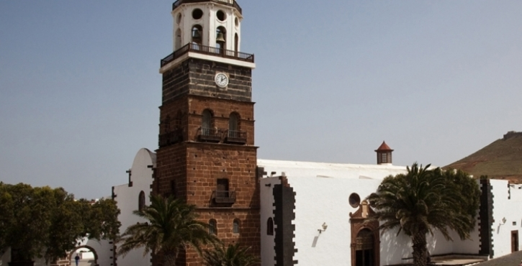 **Nieves Arrocha Martín**

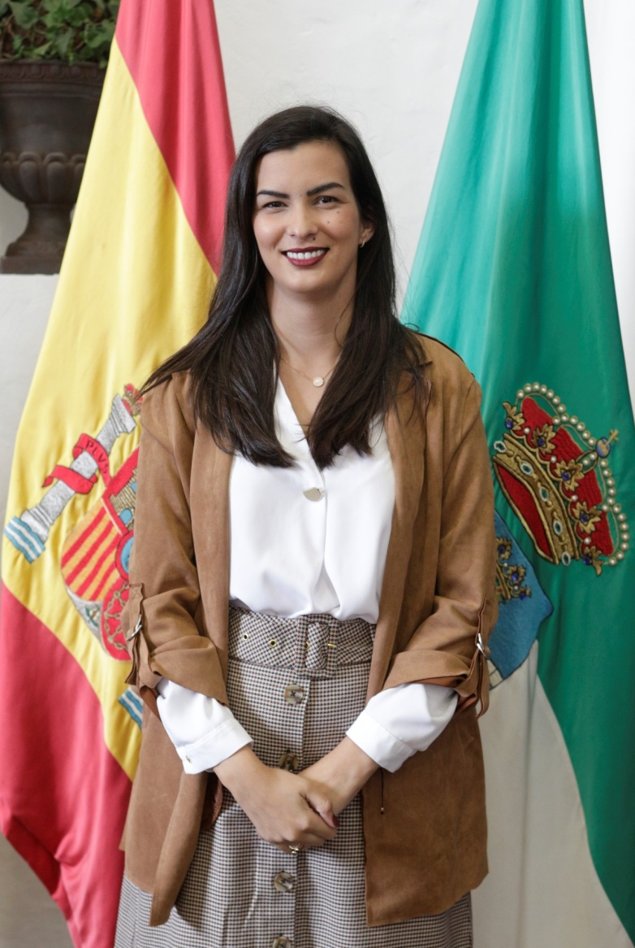**Concejala PP**

**(Toma posesión 09.12.2020)**

[narrocha@teguise.es](mailto:narrocha@teguise.es)

Nacida el 10 de noviembre de 1992 en Arrecife aunque desde muy pequeña se trasladó a vivir a La Graciosa de donde procede su familia materna. Titulada en 2014 como Técnico Superior en Agencia de Viajes y Gestión de Eventos en el CIFP Zonzamas. Desarrolló su trayectoria profesional como jefa de recepción de un complejo de apartamentos, actualmente en excedencia para desempeñar la labor de asesora del Partido Popular en el Cabildo Insular de Lanzarote.

Concejala del Ayuntamiento de Teguise desde diciembre de 2020.

Desde 2018 ocupa cargos en los órganos de dirección de Nuevas Generaciones y del Partido Popular de Canarias, así como en el Partido Popular de Lanzarote.

Secretaria General del Partido Popular de Teguise.